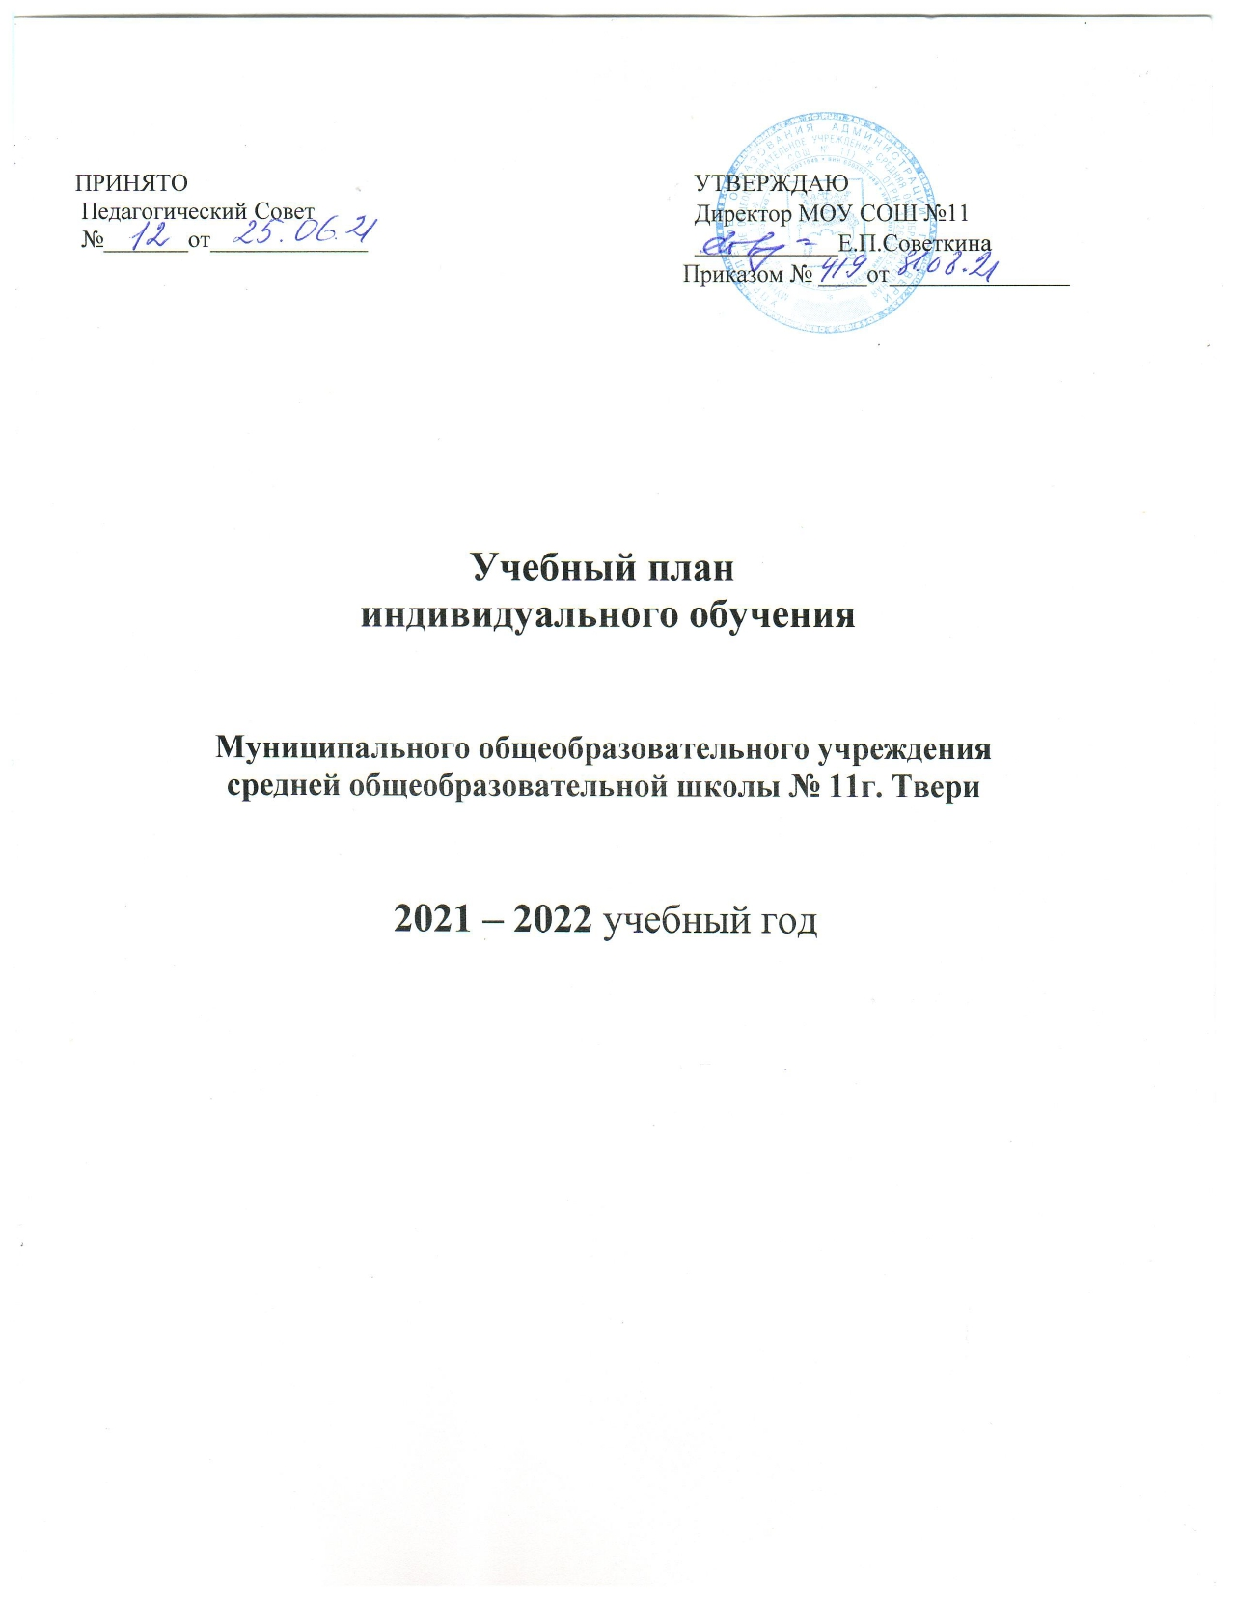

ПОЯСНИТЕЛЬНАЯ ЗАПИСКА
к учебному плану индивидуального обучения МОУ СОШ №11 на 2021-2022 уч.год

В МОУ СОШ №11 в рамках реализации программы «Доступная среда» организовано в 2021- 2022 учебном году на всех уровнях образования индивидуальное обучение на дому для детей, которые по состоянию здоровья не имеют возможности обучаться в условиях классно-урочной системы общеобразовательной школы.
Целью индивидуального обучения на дому является предоставление возможности обучающимся, которые имеют право согласно заключениям медицинских комиссий получить в условиях, адекватных их особенностям, образование в пределах государственных стандартов.
В учебном плане обучения на дому отражены подходы к достижению целей образовательной программы:
1. Реализация общеобразовательных и адаптированных программ обучения, разрабатываемых на основе примерных образовательных программ с учетом характера течения заболевания, особенностей психофизического развития, особенностей эмоционально-волевой сферы детей.
2. Обеспечение щадящего режима проведения занятий, обучение индивидуальному учебному плану и индивидуальному графику расписания в школе, на дому, дистанционно.
3. Создание условий для адаптации и социализации обучающихся, формирования у них коммуникативных навыков.
4. Проведение индивидуально-групповых коррекционных занятий коррекции памяти, внимания, активизации мыслительной деятельности, речи, моторики, ликвидации пробелов в освоении программного материала.
Обучение на дому обучающихся 1 - 9 классов организовано в соответствии с основной образовательной программой начального общего образования, образовательной программой основного общего образования (реализация ФГОС НОО, ФГОС ООО).
Обучение на дому организовано на основании следующих нормативных документов:
1. Федеральный закон от 29.12.2012 г. № 273-ФЗ «Об образовании в Российской Федерации».
2. Приказ Министерства образования и науки Российской Федерации № 373 от 06.10.2009 г. (в ред. от 31.12.2015 г.) в пункте 19.3. определяет перечень предметов, обязательных для учебного плана всех обучающихся, осваивающих ООП НОО.
3. Приказ Министерства образования и науки Российской Федерации № 1897 от 17.12.2010 г. (в ред. от 31.12.2015 г.) в пункте 18.3.1, определяет перечень предметов, обязательных для учебного плана всех обучающихся, осваивающих ООП ООО.
4. Приказ Министерства образования науки Российской Федерации от 05.03.2004 г. №1089 «Об утверждении федерального компонента государственных образовательных стандартов начального общего, основного общего и среднего (полного) общего образования».
5. Постановление Главного государственного санитарного врача РФ от 28.09.2020 N 28 "Об утверждении санитарных правил СП 2.4.3648-20 "Санитарно-эпидемиологические требования к организациям воспитания и обучения, отдыха и оздоровления детей и молодежи" (вместе с "СП 2.4.3648-20. Санитарные правила...") (Зарегистрировано в Минюсте России 18.12.2020 N 61573);
6. Приказ Министерства просвещения РФ от 28.08.2020 г. № 442 «Об утверждении Порядка организации и осуществления образовательной деятельности по основным общеобразовательным программам - образовательным программам начального общего, основного общего и среднего общего образования»;
7. Приказ Министерства просвещения РФ от 20.11.2020 № 655 «О внесении изменения в Порядок организации и осуществления образовательной деятельности по основным общеобразовательным программам - образовательным программам начального общего, общего среднего общего образования, утвержденный приказом Министерства просвещения Российской Федерации от 28.08. 2020 г. № 442»
8. Письмо Рособрнадзора от 07.08.2018 г. № 05-283 об обучении лиц, находящихся на домашнем обучении.
9. Письмо Министерства просвещения Российской Федерации от 10.06.2019 г. № ОВ- 473/07 «Об обеспечении учебными изданиями (учебниками и учебными пособиями обучающихся с ОВЗ».
10. Постановление Правительства Тверской области от 21.10.2014 г. № 530-пп о порядке регламентации оформления отношений государственной муниципальной образовательной организации и родителей (законных представителей) обучающихся, нуждающихся в обучении на дому.
11. Письмо управления образования администрации города Твери от 15.04.2016 г. № 24/6/н о некоторых вопросах обучения детей с ОВЗ.
Учебные планы для обучения на дому реализуются на основе программ, адаптированных к психофизическим особенностям и возможностям обучающихся с учетом рекомендаций ПМПК и ИПРА. Выбор вариантов проведения занятий зависит особенностей психофизического развития и возможностей обучающихся, сложности структуры их дефекта, особенностей эмоционально-волевой сферы, характера течения заболевания, рекомендаций лечебно-профилактических учреждений, психолого-медико-педагогической комиссии.
Данный учебный план обеспечен учебными и методическими пособиями в соответствии с федеральным перечнем учебников, удовлетворяет социально-образовательный запрос обучающихся пожелания их родителей (законных представителей), соответствует медицинским требованиям по обучению детей данной категории.
На каждого ребенка, обучающегося на дому, составляется индивидуальный учебный план с учетом характера течения заболевания, особенностей психофизического развития, особенностей эмоционально-волевой сферы, потребностей обучающегося, мнения родителей (законных представителей).
Допускается изучение определённых предметов дистанционно и дополнительно в форме индивидуальных консультаций учителями основании заявлений родителей. Соответственно возможно изменение количества часов на предметы, изучаемые на дому.

Учебный план
индивидуального обучения
в 1-4 классах

Учебные предметы | Количество часов в неделю
 | I класс | II класс | III класс | IV класс
Русский язык | 2 | 2 | 2 | 2
Литературное чтение | 1 | 1 | 1 | 0,5
Родной язык ( русский) | 0,25 | 0,25 | ---- | ---
Литературное чтение на родном языке | 0,25 | 0,25 | --- | --
Иностранный язык | --- | 1 | 1 | 0,5
Математика | 2 | 2 | 2 | 2
Окружающий мир | 1 | 0,5 | 1 | 1
Музыка | 0,25 | 0,25 | 0,25 | 0,5
Изобразительное искусство | 0,25 | 0,25 | 0,25 | 0,5
Технология | 0,5 | 0,25 | 0,25 | 0,5
Физическая культура | 0,5 | 0,25 | 0,25 | 0,25
Основы религиозных культур и светской этики | --- | --- | ---- | 0,25
ИТОГО: | 8 | 8 | 8 | 8
на самостоятельное изучение | 13 | 15 | 15 | 15
итого | 21 | 23 | 23 | 23
итого за год | 693 | 782 | 782 | 782

Учебный план
индивидуального обучения
в 5-9 классах
Учебные предметы | Количество часов в неделю
 | V | VI | VII | VIII | IX
Русский язык | 2 | 2 | 2 | 1 | 1
Литература | 1 | 1 | 1 | 1 | 0,5
Родной язык ( русский) | -- | --- | -- | -- | 0,25
Родная литература | -- | --- | -- | --- | 0,25
Иностранный язык | 1 | 0,5 | 1 | 1 | 1
Второй иностранный язык | 0,25 | 0,5 | --- | --- | 0,5
Математика | 2 | 2 | --- | --- | ---
Алгебра | -- | --- | 1 | 1 | 1
Геометрия | --- | --- | 1 | 1 | 1
Информатика | --- | 0,5 | 0,5 | 0,5 | 0,5
История России. Всеобщая история | 1 | 1 | 0,5 | 0,5 | 1
География | 0,5 | 0,5 | 0,5 | 0,5 | 0,5
Обществознание | 0,5 | 0,5 | 0,5 | 0,5 | 0,5
Физика | --- |  | 0,5 | 0,75 | 0,5
Химия | ---- |  | --- | 0,5 | 1
Биология | 0,5 | 0,5 | 0,5 | 0,5 | 1
Музыка | 0,25 | 0,25 | 0,25 | 0,25 | ---
Изобразительное  искусство | 0,25 | 0,25 | 0,25 | --- | ---
Технология | 0,25 | 0,25 | 0,25 | 0,25 | ---
ОБЖ | --- |  | --- | 0,25 | 0,25
Физическая культура | 0,25 | 0,25 | 0,25 | 0,25 | 0,25
ОДНКНР | 0,25 |  | --- | ---
Астрономия | --- |  | --- | --- | ----
МХК | --- |  | --- | --- | ---
итого | 10 | 10 | 10 | 10 | 11
на самостоятельное изучение | 19 | 20 | 22 | 23 | 22
итого | 29 | 30 | 32 | 33 | 33
итого за год | 986 | 1020 | 1088 | 1122 | 1122

Учебный план
индивидуального обучения
в 10-11 классах
Учебные предметы | Количество часов в неделю
 | X | XI
Русский язык | 1 | 1
Литература | 2 | 2
Родной язык ( русский) | 0,25 | ---
Родная литература | 0,25
Иностранный язык | 0,5 | 1
Второй иностранный язык | --- | --
Математика | 3 | 3
Алгебра | -- | --
Геометрия | --- | --
Информатика | 0,5 | 0,5
История России. Всеобщая история | 0,5 | 0,5
География | 0,5 | 0,5
Обществознание | 0,5 | 0,5
Физика | 0,5 | 0,5
Химия | 0,5 | 1
Биология | 0,5 | 0,5
Музыка | --- | ---
Изобразительное  искусство | --- | ---
ОБЖ | 0,25 | 0,25
Физическая культура | 0,25 | 0,25
Астрономия | 1 | ---
итого | 12 | 12
на самостоятельное изучение | 22 | 22
итого | 34 | 34
итого за год | 1156 | 1156

